UN’ ANTENNA TUTTO FARE PER HF

Introduzione
Qualche tempo fa ho acquistato un kit, da una società che vende prodotti per radioamatori, per la realizzazione di un’ antenna a stilo per frequenze da 1,8 MHz fino a 50 MHz. Ovviamente l’escursione di frequenza che veniva pubblicizzata con la lunghezza di antenna ottenibile con i tubi presenti nel kit (circa 7 m), mi sembra va un po’ eccessiva anche utilizzando ottimi accordatori. Comunque ho comprato lo stesso il kit in quanto ad un costo contenuto vengono forniti sia i tubi in alluminio per realizzare lo stilo (numero 4 tubi di alluminio lunghi 2 m, di ottima qualità, con diametro decrescente), sia un trasformatore di impedenza 4:1 che sopporta potenze di 1 Kw da collegare tra lo stilo ed il cavo d’antenna (vedi foto 1), sia le staffe per il serraggio dello stilo d’antenna ad un palo di supporto.
Appena montato il kit (lo stilo montato ha un’altezza di 7,1 m) ed effettuate le prime prove, debbo dire che quanto dichiarato nella specifica tecnica allegata al kit (vedi figura 1) è risultato perfettamente rispondente alla realtà particolare della mia installazione (vedi foto 2). Infatti l’antenna funzionava bene in 40 m ed egregiamente dai 30 m, (eccellente in 20 m) fino ai 6 m. Però ovviamente a causa delle dimensioni ottenibili con i tubi forniti, risultava totalmente deficitaria in 80 e 160 m, perché le perdite inserite dall’accordatore per adattare l’impedenza sono tali che praticamente non arriva che qualche percento della potenza in antenna (non ho lineare ed uso i soli 100 w del mio apparato) e l’accordo era tra l’altro pesantemente difficoltoso sulle bande dette. A questo punto ho cercato di migliorare il funzionamento dell’antenna allungandola, dato che qualche tubo di alluminio nel magazzino di qualsiasi radioamatore non manca mai, ho portato la lunghezza dello stilo a 9,6 m inserendo telescopicamente altri due tubi alla sommità (la misura discende dal fatto che ho voluto tenere il ROS in 20 m sotto i 3).
Questo ha fatto si che immediatamente ho iniziato ad avere rapporti eccellenti in 40 m, ben superiori rispetto al dipolo a v invertita, sempre in mio possesso, ed inoltre ho allungato di molto la portata nelle ore notturne sempre in 40 m, infatti prima dovevo faticare non poco per effettuare collegamenti fuori dall’Europa e dal bacino del Mediterraneo, adesso invece collego facilmente stazioni sia nel continente asiatico sia in america sia settentrionale che meridionale. Tra l’altro ora in 80 m grazie all’uso dell’accordatore riesco a farmi sentire agevolmente (con le dimensioni originali, l’antenna era praticamente inutilizzabile non mi sentiva letteralmente nessuno) ed in 160 m ho effettuato vari QSO nel bacino del mediterraneo (comunque l’antenna date le ancora limitate dimensioni non è certo da adottare per l’uso in quest’ultima banda) .
In questo modo ho ottenuto un’antenna tutto fare per le bande HF, che devo dire a distanza di alcuni mesi dalla realizzazione e quindi dopo una discreta attività svolta, è “realmente” valida a partire dagli 80 m ed eccellente dai 40 m in poi (il difetto principale è come risaputo per le antenne a stilo la rumorosità).
Nelle figura 2 è riportato l’andamento delle onde stazionarie sulle varie bande radioamatoriali, che ho rilevato per mezzo di un rosmetro a doppio ago in dotazione all’accordatore in mio possesso un DAIWA CNW419, dopo aver apportato le modifiche descritte all’antenna.

P.s Chi volesse contattarmi può farlo via e-mail all’indirizzo ik0wac@amsat.org
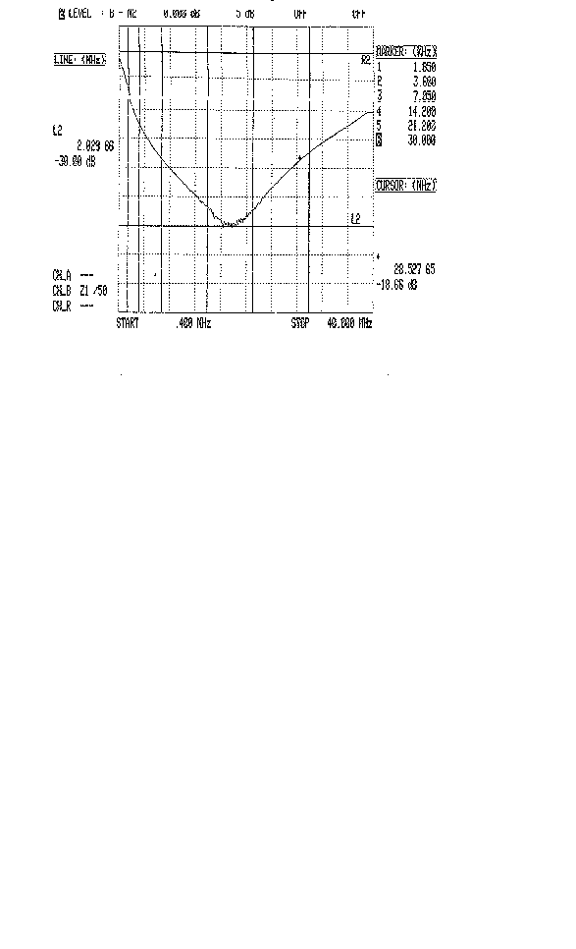
Figura 1. Caratteristiche dichiarate per l’antenna
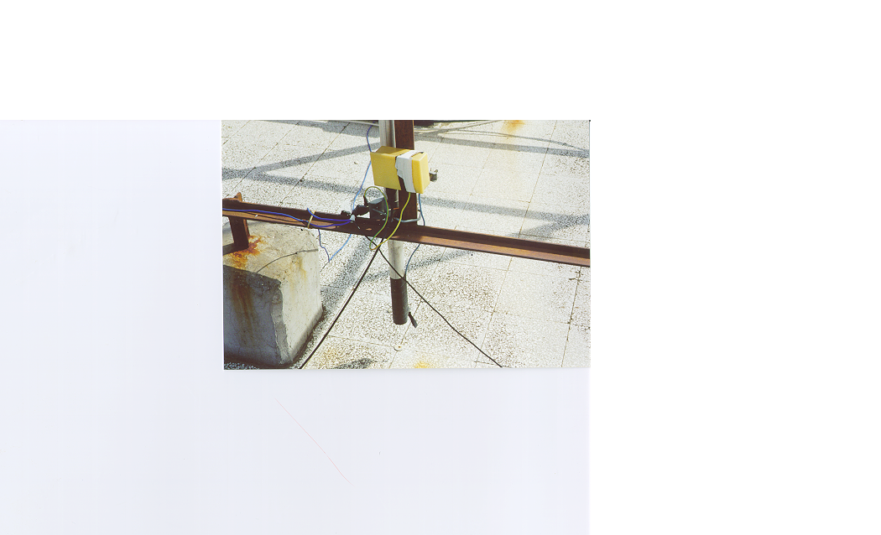
Foto 1. Particolare dell’accoppiamento tra antenna e cavo coassiale per mezzo del trasformatore d’impedenza 4:1.
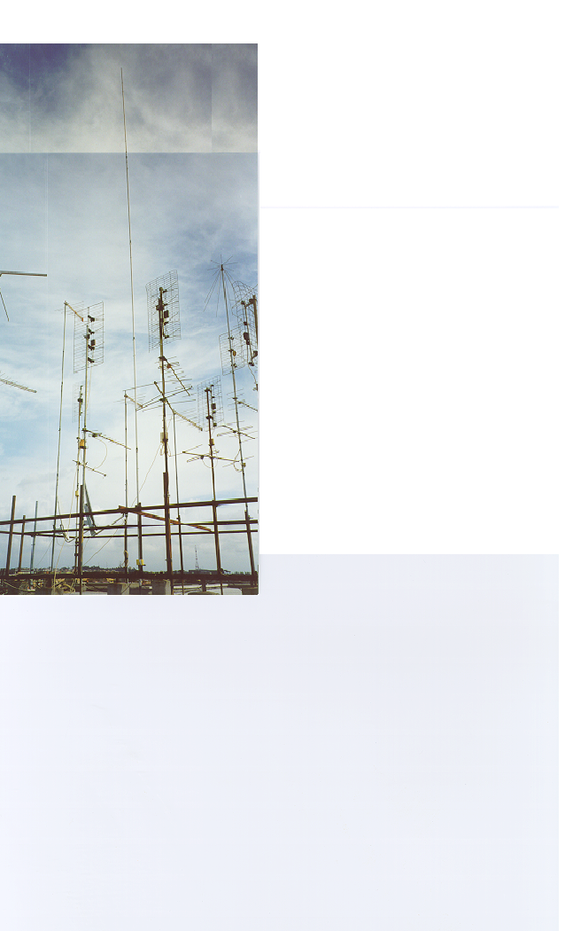
Foto 2. Antenna montata sulla rastrelliera condominiale (lunghezza pari a 9,6 m, 2,5 m di allungamento rispetto alle dimensioni ottenibili con il materiale fornito)

